Анищенко Микита
Модуль 1.2. Чи можна спалити LED? Експериментуємо з опором і напругою
Частина 1
Завдання 1:
Резистор дає змогу обмежити струм що надходитиме на світлодіод, його відсутність може призвести до пришвидшеної деградації або пошкодження світлодіода. Тож він встановлюється для зниження струму до значень відповідних безпечному діапазону роботи.
Завдання 2-3:
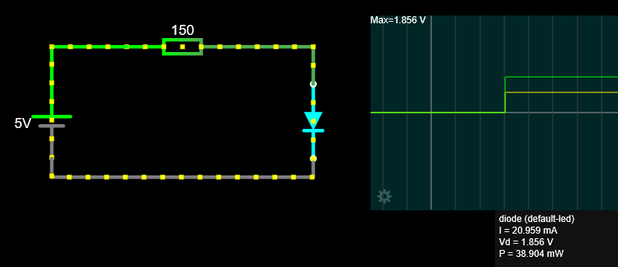

Необхідне падіння напруги на резисторі: V_{r} = V_{s} – V_{f} = 5В – 2В = 3 В
Необхідний опір резистора: R = V_{r} / I_{f} = 3B / 0.02A = 150 Ом

Завдання 4:
Згідно закону Ома I = U / R, струм що проходить через коло виросте в 10 разів, це призведе до пошкодження світлодіода. Його яскравість може короткочасно досягнути пікових значень, але з часом знизиться по мірі вигорання.
Частина 2
Завдання 1:
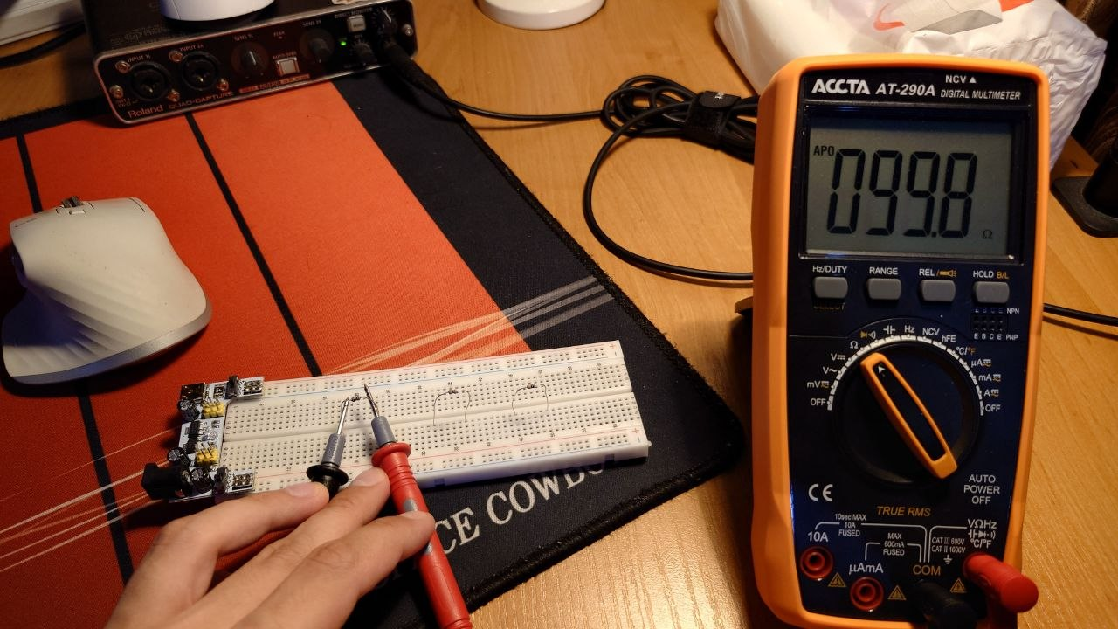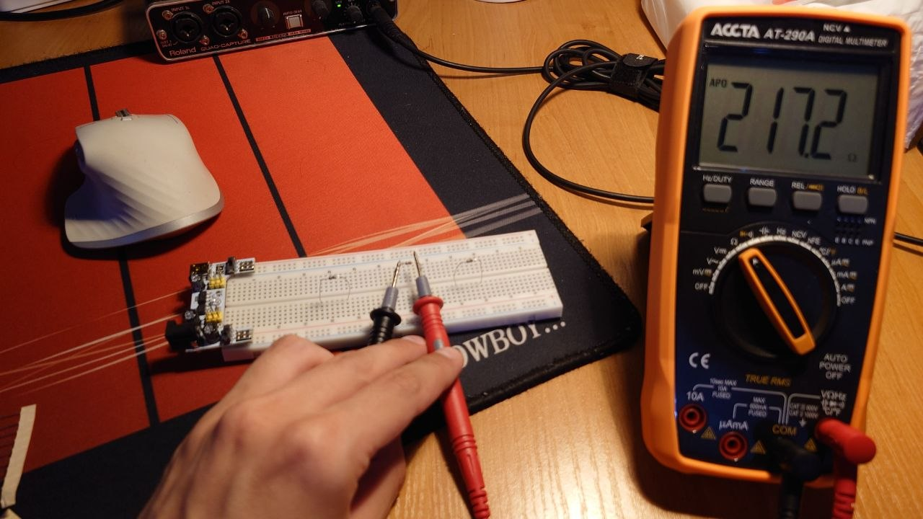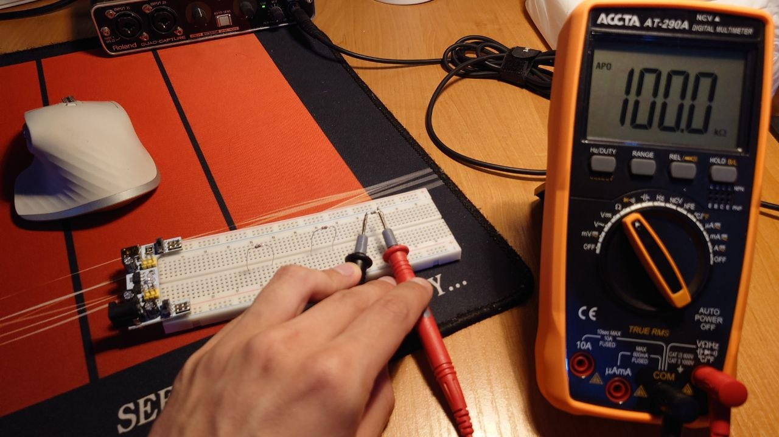

Номінал (Ом) | Фактичне значення (Ом)
100 | 99.6
220 | 217.2
100К | 100К
Номінальне і фактичне значення значення опору можуть відрізнятись через особливості матеріалів і умови зовнішнього середовища
Завдання 2:
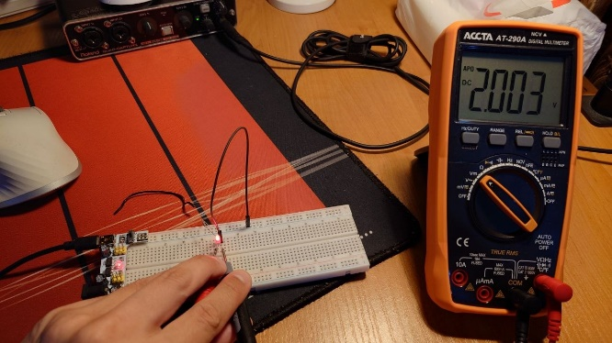
Падіння напруги склало 2.003В що відповідає типовому значенню з частини 1

Завдання 3:
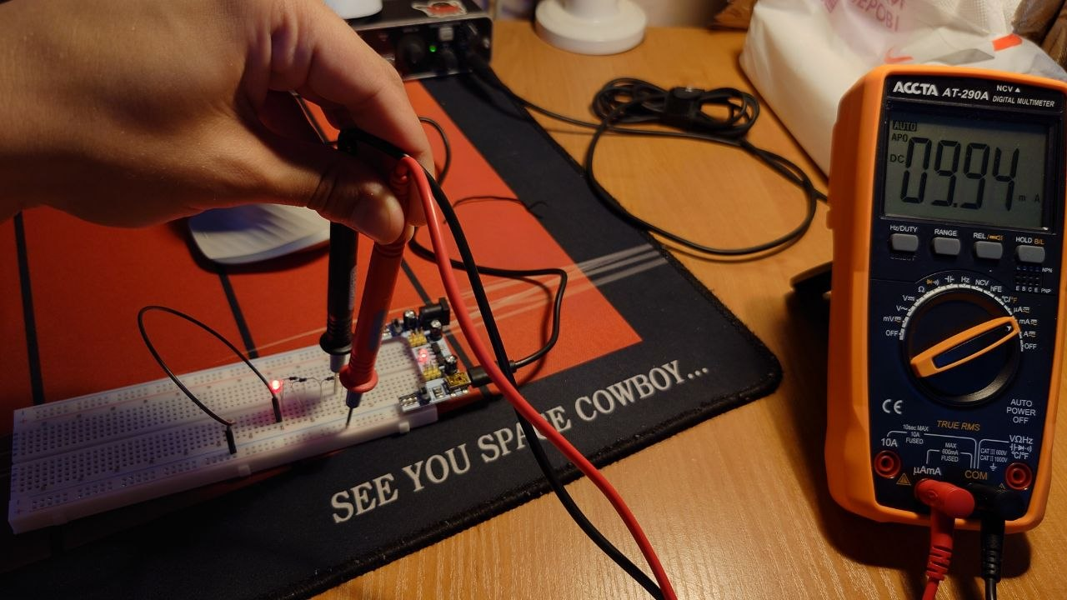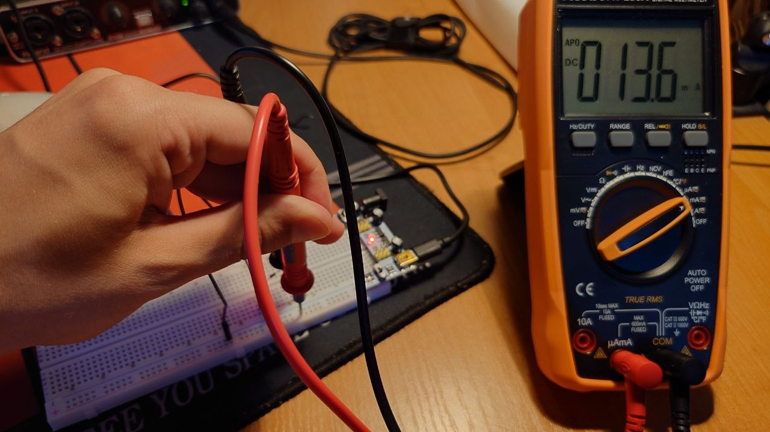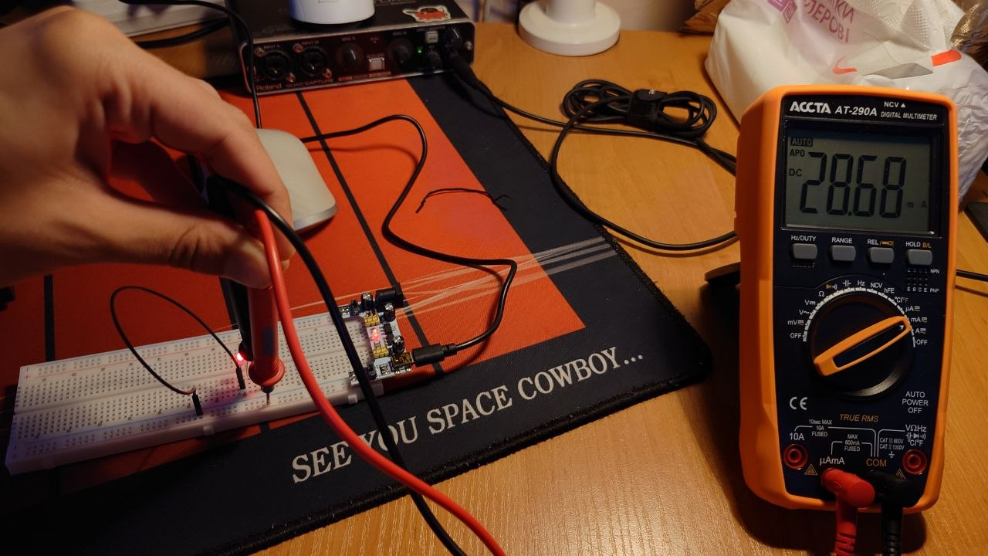
Через відсутність певних номіналів резисторів для замірів брались найближчі за значенням
Номінал з завдання (Ом) | Фактичний опір при замірі (Ом) | Виміряне значення струму (мА)
150 | 220 | 9.9
300 | *300 | 13.6
75 | 100 | 28.6
* - для отримання опору в 300 Ом було послідовно під'єднано 3 резистори по 100 Ом

Частина 3
Завдання 1-3:

Опір резистора (Ом) | Струм (мА) | Нагрів | Яскравість
100 | 28.6 | Світлодіод теплий, але не гарячий | Яскраво
220 | 13.6 | Нагрів відсутній | Середня
300 | 9.9 | Нагрів відсутній | Троши тускліша за 13.6 мА

Частина 4
Завдання 1:
Необхідне падіння напруги на резисторі: V_{r} = V_{s} – V_{f} = 9В – 3.2В = 5.8 В
Необхідний опір резистора: R = V_{r} / I_{f} = 5.8B / 0.015A = 387 Ом
Потужність світлодіода: P_{f} = V_{f} * I_{f} = 3.2B * 0.015A = 0.048 Вт
Необхідна потужність резистора: P_{r} = V_{r} * I_{f} = 5.8B * 0.015A = 0.087 Вт
Необхідна потужність джерела живлення: P = P_{r} + P_{f} = 0.048Вт + 0.087Вт = 0.135 Вт

Завдання 2:
Необхідне падіння напруги на резисторі: V_{r} = V_{s} – V_{f1} – V_{f2} – V_{f3} = 12В – 2.1В – 2.1В – 2.1В = 5.7 В
Необхідний опір резистора: R = V_{r} / I_{f} = 5.7B / 0.02A = 285 Ом
Розрахунок змінюється бо кожен світлодіод вносить додаткове падіння напруги, в той же час, через послідовне підключення, струм є однаковим на всій довжині схеми.

Завдання 3:
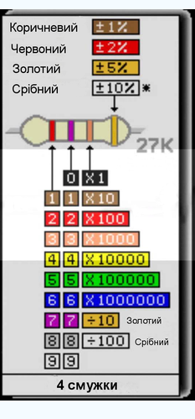
Різниця в опорі: (497 – 470) / 470 = 0.0574; фактичний опір на 5.74% вище номінального
Згідно таблиці колірного кодування:
4 - жовтий
7 – фіолетовий
х10 - коричневий
5.74% - срібний

